

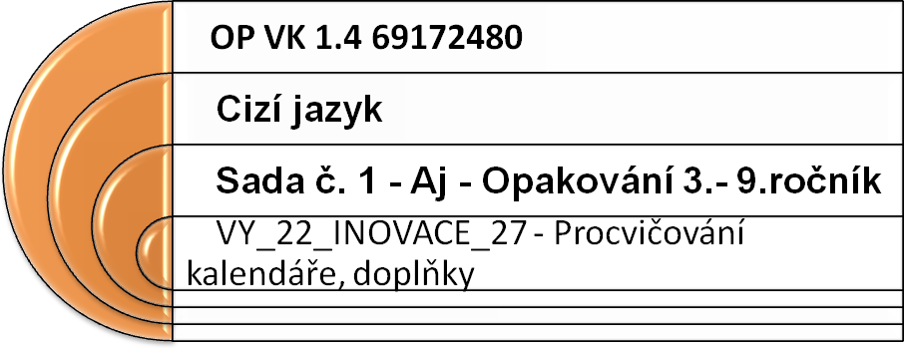

Autor: Mgr. Magda Knapová



PROCVIČOVÁNÍ SLOVNÍ ZÁSOBY (KALENDÁŘ)

Doplň chybějící písmena a doplň vedle český význam.

A W_ _K
A W_ _K_ _D
A D_Y
A Y_ _R

T_ _ _ D _Y
M_ _ _ _ Y
S_ _ _ _ _ _ Y
S_ _ _ _ Y
F_ _ _ _Y
T_ _ _ _ _ _ Y
W_ _ _ _ _ _ _ Y

D_ _ _ _ _ _ R
J_ _ _ _ _ Y
M_ _ _ H
M_ Y
O_ _ _ _ _ R
F_ _ _ _ _ _ Y
A_ _ _ L
A_ _ _ _ T
N_ _ _ _ _ _ R
J_ _ Y
J_ _ E
S_ _ _ _ _ _ _ R

